 | Exercice d'écriture collective  En attendant Godefroy

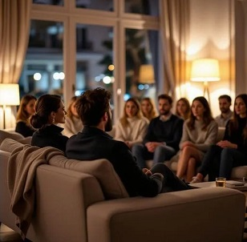 | Deux personnages (homme et/ou femme) sont dans un logement et attendent Godefroy.  Godefroy arrivera ou ou n'arrivera pas, à vous de décider.  Le texte est obligatoirement destiné à être joué à domicile chez des particuliers. Dans le salon, dans la cuisine, sur la terrasse...  Les spectateurs sont dans le même espace, donc assez proches des interprètes.
La forme attendue est une pièce d'une durée de 60 minutes à 75 minutes. Vérifiez impérativement la durée de votre texte. Lisez-le à haute voix, la lecture doit durer entre 1h00 et 1h15. Selon la mise en page demandée, il devrait faire environ 30 à 40 pages.

Contraintes
- Époque : libre
- Texte tout public
- Au maximum 3 personnages.
- Éléments de décors disponibles dans un domicile.
- Doit pouvoir être joué dans un domicile.
- Durée approximative : 60 à 75 minutes

Mise en forme :
- Didascalies en italique et centrées
- Texte des répliques justifié (il est aligné à gauche ET à droite)
- Nom des personnages en gras et centré
- En début de texte : les caractéristiques telles qu'elles sont présentées ci-dessous
- Aucun saut de ligne entre les répliques, les didascalies et les noms de personnages

En cas de non respect de ce formalisme, le texte ne sera pas intégré au recueil.
Vous pouvez utiliser le modèle ci-dessous.

Titre de votre texte de Prénom NOM
Pour demander l'autorisation à l'auteur : votre adresse courriel
Durée approximative : x minutes
Personnages
- Nom du personnage 1
- Nom du personnage 2
- Nom du personnage 3
- ...

Synopsis

Décor

Costumes

Nom du personnage 1
Didascalie
Réplique 1
Nom du personnage 2
Didascalie
Réplique 2
Nom du personnage 3
Didascalie
Réplique 3

Fin

